Popyt na pracę w województwie śląskim w 2023 r.
W końcu 2023 r. w województwie śląskim zanotowano 10,9 tys. wolnych miejsc pracy, tj. o 12,1% mniej niż przed rokiem. W skali roku zmniejszyła się zarówno liczba nowo utworzonych miejsc pracy (o 12,5%), jak i zlikwidowanych (o 11,0%).
12,1%
Spadek liczby wolnych miejsc pracy w porównaniu z końcem 2022 r.
W województwie śląskim w końcu 2023 r. badaniem popytu na pracę objęto 71,0 tys. podmiotów. Większość z nich (67,5%) stanowiły jednostki, które zatrudniały do 9 osób. Biorąc pod uwagę rodzaj działalności, najwięcej podmiotów prowadziło działalność w sekcji handel; naprawa pojazdów samochodowych, a następnie przetwórstwo przemysłowe oraz budownictwo.

Wolne i obsadzone miejsca pracy
W końcu 2023 r. wolne miejsca pracy w województwie śląskim stanowiły 11,2% wolnych miejsc pracy w kraju
W końcu 2023 r. zanotowano 10,9 tys. wolnych miejsc pracy, tj. o 12,1% mniej niż przed rokiem. Większość z nich (81,6%) znajdowała się w podmiotach należących do sektora prywatnego. Największą liczbą wolnych miejsc pracy dysponowały jednostki prowadzące działalność w zakresie przetwórstwa przemysłowego (3,2 tys., 29,1% ogółu).
Wykres 1. Wolne miejsca pracy
Stan na koniec kwartału
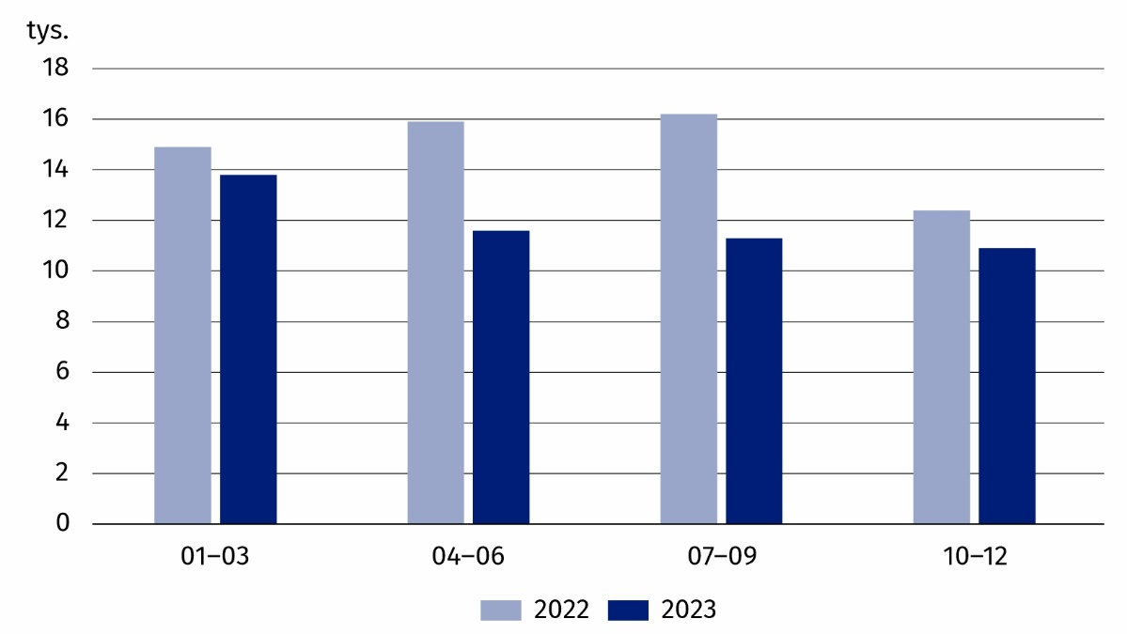
W skali roku spadek wolnych miejsc pracy odnotowano m.in. w sekcji transport i gospodarka magazynowa (o 29,5%) oraz opieka zdrowotna i pomoc społeczna (o 27,0%). Natomiast wzrost zanotowano np. w zakresie administrowania i działalności wspierającej (o 23,0%) oraz dostawy wody; gospodarowania ściekami i odpadami; rekultywacji (o 20,4%).
Biorąc pod uwagę grupy zawodów, najwięcej wolnych miejsc pracy było przeznaczonych dla robotników przemysłowych i rzemieślników 2,6 tys. (24,0% ogółu), specjalistów – 2,4 tys. (22,0%), operatorów i monterów maszyn i urządzeń – 2,3 tys. (21,0%).
W końcu 2023 r. obsadzone miejsca pracy w województwie śląskim stanowiły 11,4% obsadzonych miejsc pracy w kraju
W końcu 2023 r. odnotowano 1409,2 tys. obsadzonych miejsc pracy, tj. o 2,8% mniej niż przed rokiem. Prawie 72% z nich znajdowała się w podmiotach należących do sektora prywatnego. Największa liczba obsadzonych miejsc pracy wystąpiła w podmiotach prowadzących działalność w zakresie przetwórstwa przemysłowego (360,4 tys.), handlu; naprawy pojazdów samochodowych (197,3 tys.) oraz edukacji (166,6 tys.).
W skali roku największy spadek obsadzonych miejsc pracy zanotowano w sekcjach handel; naprawa pojazdów samochodowych (o 10,7%), pozostała działalność usługowa (o 9,9%) oraz działalność finansowa i ubezpieczeniowa (o 9,1%). Natomiast największy wzrost wystąpił w podmiotach prowadzących działalność w zakresie administrowania i działalności wspierającej (o 13,3%).
Wykres 2. Obsadzone miejsca pracy
Stan na koniec kwartału
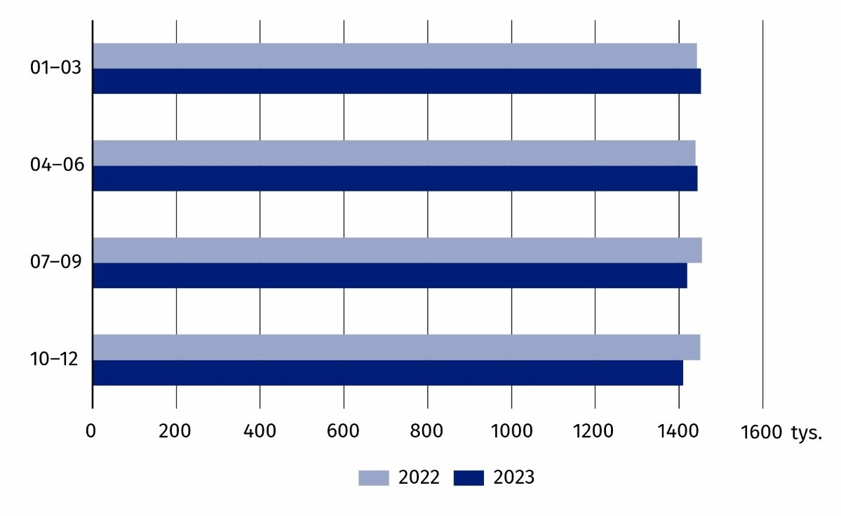

Nowo utworzone i zlikwidowane miejsca pracy
W 2023 r. nowo utworzone miejsca pracy w województwie śląskim stanowiły 11,8% nowo utworzonych miejsc pracy w kraju
W 2023 r. powstało 51,9 tys. nowych miejsc pracy, tj. o 12,5% mniej niż przed rokiem. Najwięcej nowych miejsc pracy zanotowano w 1 kwartale 2023 r. (21,2 tys.), a najmniej w 3 kwar-
tale 2023 r. (8,7 tys.). Zdecydowana większość z nich (92,6%) powstała w sektorze prywatnym. Biorąc pod uwagę rodzaj działalności, najwięcej nowych miejsc pracy zanotowano w podmiotach prowadzących działalność zaliczaną do sekcji przetwórstwo przemysłowe (23,9% ogółu), handel; naprawa pojazdów samochodowych (19,4%) oraz budownictwo (10,9%).
Wykres 3. Nowo utworzone i zlikwidowane miejsca pracy w 2023 r.
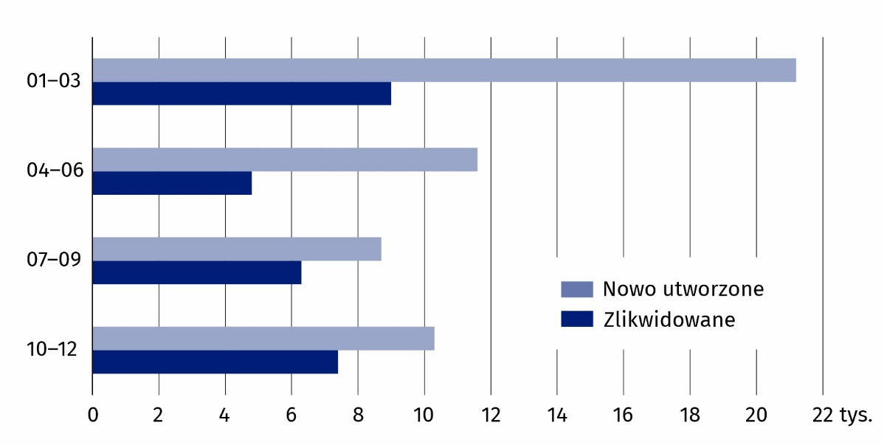
W skali roku największy spadek liczby nowych miejsc pracy zanotowano w jednostkach związanych z edukacją (o 41,4%), handlem; naprawą pojazdów samochodowych (o 37,3%) oraz administracją publiczną i obroną narodową; obowiązkowymi zabezpieczeniami społecznymi (o 35,5%). Wzrost liczby nowych miejsc pracy dotyczył natomiast jednostek związanych m.in. z obsługą rynku nieruchomości (o 106,7%), transportem i gospodarką magazynową (o 49,3%) oraz administrowaniem i działalnością wspierającą (o 32,8%).
Wykres 4. Struktura nowo utworzonych i zlikwidowanych miejsc pracy według wielkości jednostek w 2023 r.
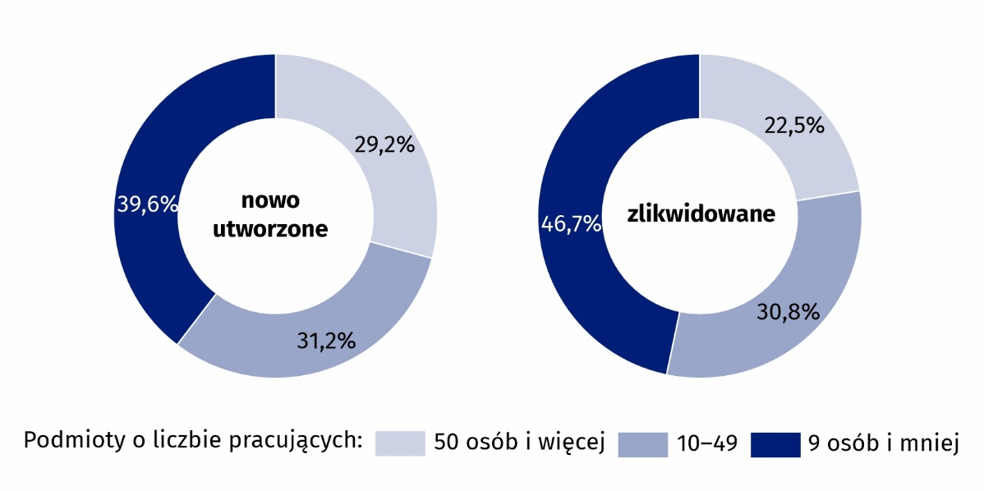
W 2023 r. zlikwidowane miejsca pracy w województwie śląskim stanowiły 10,9% zlikwidowanych miejsc pracy w kraju
W 2023 r. zostało zlikwidowanych 27,5 tys. miejsc pracy, tj. o 11,0% mniej niż w 2022 r. Najwięcej miejsc pracy zlikwidowano w 1 kwartale 2023 r. (9,0 tys.), a najmniej w 2 kwartale 2023 r. (4,8 tys.). Redukcji etatów dokonywały głównie podmioty sektora prywatnego (95,8% ogółu). Najwięcej zlikwidowanych miejsc pracy odnotowano w podmiotach prowadzących działalność zaliczaną do sekcji przetwórstwo przemysłowe (7,4 tys.), następnie budownictwo (5,1 tys.), handel; naprawa pojazdów samochodowych (4,4 tys.) oraz transport i gospodarka magazynowa (3,0 tys.).
W skali roku spadek zlikwidowanych stanowisk pracy wystąpił m.in. w działalności związanej z dostawą wody; gospodarowaniem ściekami i odpadami; rekultywacją (o 53,9%), pozostałą działalnością usługową (o 46,3%) oraz edukacją (o 39,6%). Największy wzrost zredukowanych miejsc pracy zanotowano m.in. w sekcjach: transport i gospodarka magazynowa (o 132,0%), wytwarzanie i zaopatrywanie w energię elektryczną, gaz, parę wodną, gorącą wodę (o 80,6%), budownictwo (o 31,2%).
W 2023 r. relacja nowo utworzonych miejsc pracy do zlikwidowanych miejsc pracy wyniosła 1,9 (podobnie jak przed rokiem). We wszystkich rodzajach działalności liczba utworzonych miejsc pracy była wyższa niż zlikwidowanych miejsc pracy, przy czym największa różnica wystąpiła w podmiotach gospodarki narodowej z sekcji handel; naprawa pojazdów samochodowych. Nowo utworzonych miejsc pracy w tej sekcji było o 5,7 tys. więcej niż zlikwidowanych. Na jedno zlikwidowane miejsce pracy przypadało 2,3 nowo utworzonych miejsc pracy.
Wykres 5. Relacja liczby nowo utworzonych miejsc pracy do liczby zlikwidowanych miejsc pracy
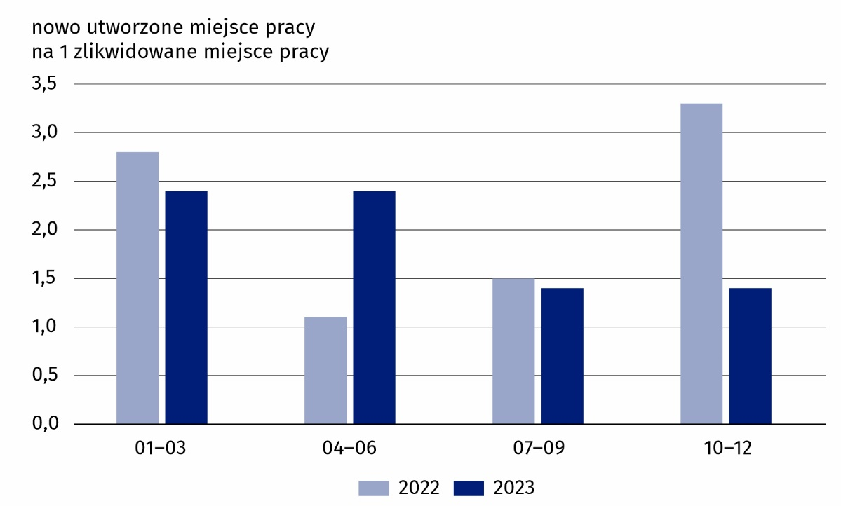
Badanie popytu na pracę realizowane jest metodą reprezentacyjną z częstotliwością kwartalną na formularzu Z-05. Obejmuje ono podmioty gospodarki narodowej zatrudniające przynajmniej jedną osobę. Wyniki uzyskane z próby są uogólniane na populację generalną podmiotów gospodarki narodowej zatrudniających 1 i więcej osób.
W przypadku cytowania danych Głównego Urzędu Statystycznego prosimy o zamieszczenie informacji: „Źródło danych GUS”, a w przypadku publikowania obliczeń dokonanych na danych opublikowanych przez GUS prosimy o zamieszczenie informacji: „Opracowanie własne na podstawie danych GUS”.

Opracowanie merytoryczne:  Urząd Statystyczny w Katowicach  p.o. Dyrektor Grażyna Witkowska  tel: 32 779 12 48 | Rozpowszechnianie:  Informatorium Statystyczne  tel: 32 779 12 33, 32 779 12 34

 | katowice.stat.gov.pl |  | @Katowice_STAT |  | @StatKatowice
Powiązane opracowania
Popyt na pracę w czwartym kwartale 2023 roku
Popyt na pracę w województwie śląskim w 2022 r.
Rocznik Statystyczny Województwa Śląskiego 2023
Temat dostępny w bazach danych
Strateg → Rynek pracy
Bank Danych Lokalnych → Rynek pracy
Ważniejsze pojęcia dostępne w słowniku
Popyt na pracę
Obsadzone miejsca pracy
Nowo utworzone miejsca pracy
Zlikwidowane miejsca pracy

